**产品说明书**

1.产品简介：该产品用于拖拉机上，检测除草剂用量、肥料用量、种子用量，当余量不足时，传感器会将信号传给PLC，通过显示屏上的指示灯闪烁，来检测各余量不足的信号，产生报警，并且通过触摸屏上“启动除草装置”和“停止除草剂装置”两个按钮对单片机发信号，来控制除草剂的起停。

2.各元器件功能：

**（1）触摸屏**

在满足实际生产需求和考虑到经济条件的基础上，并且能够和所选择的PLC基本单元协同工作，因此，在为设计该检测系统时，选择昆仑通态的触摸屏作为人机操作界面，其具体型号为TPC7062KX。该触摸屏是一套以嵌入式低功耗CPU为核心（主频400MHZ）的高性能嵌入式一体化触摸屏。该触摸屏的外形如图1所示，其产品特性如图2所示。

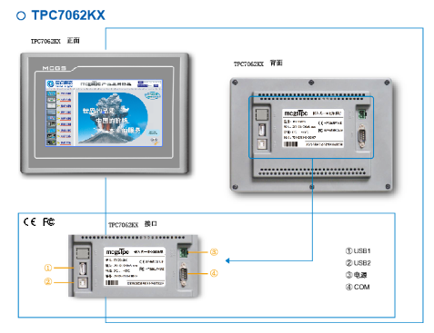

图1 触摸屏外形

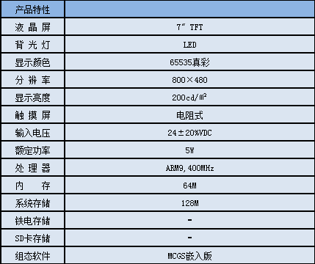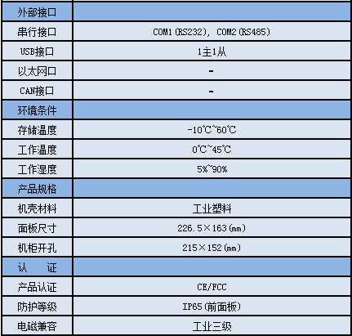

图2 触摸屏参数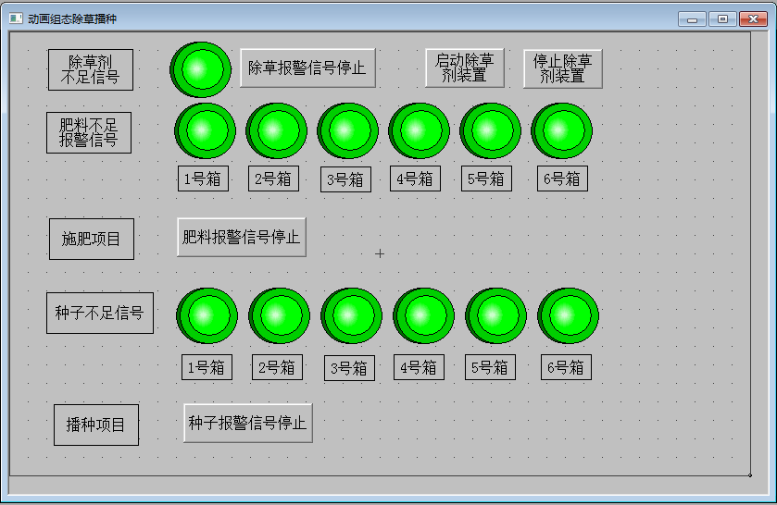

图3 触摸屏界面

**注意：绿灯是肥料或种子充足，变成红灯闪烁是肥料或种子不足信号。**

**（2）PLC**

通过前面对该控制系统的输入信号和输出信号的分析，在满足控制要求和考虑到经济条件的基础上，对该自动喷漆装置控制系统设计时选择三菱FX3U-16MT/ES-A型号的PLC即可，但在实际装置中，应用的型号是FX3U-48MT/ES-A。因此，在本论文中仅以实际应用的具体型号进行探讨。其产品特点如下：

（1）第三代微型可编程控制器 FX3U三菱PLC

（2）内置高达64K大容量的RAM存储器

（3）内置业界最高水平的高速处理0.065μS/基本指令

（4）控制规模:16~384(包括CC-LINK I/O)点

（5）内置独立3轴100kHz定位功能(晶体管输出型)

（6）基本单元左侧均可以连接功能强大简便易用的适配器

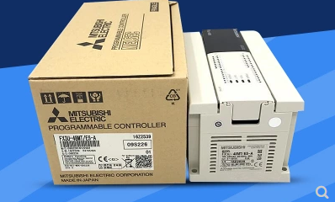

图4 PLC外形

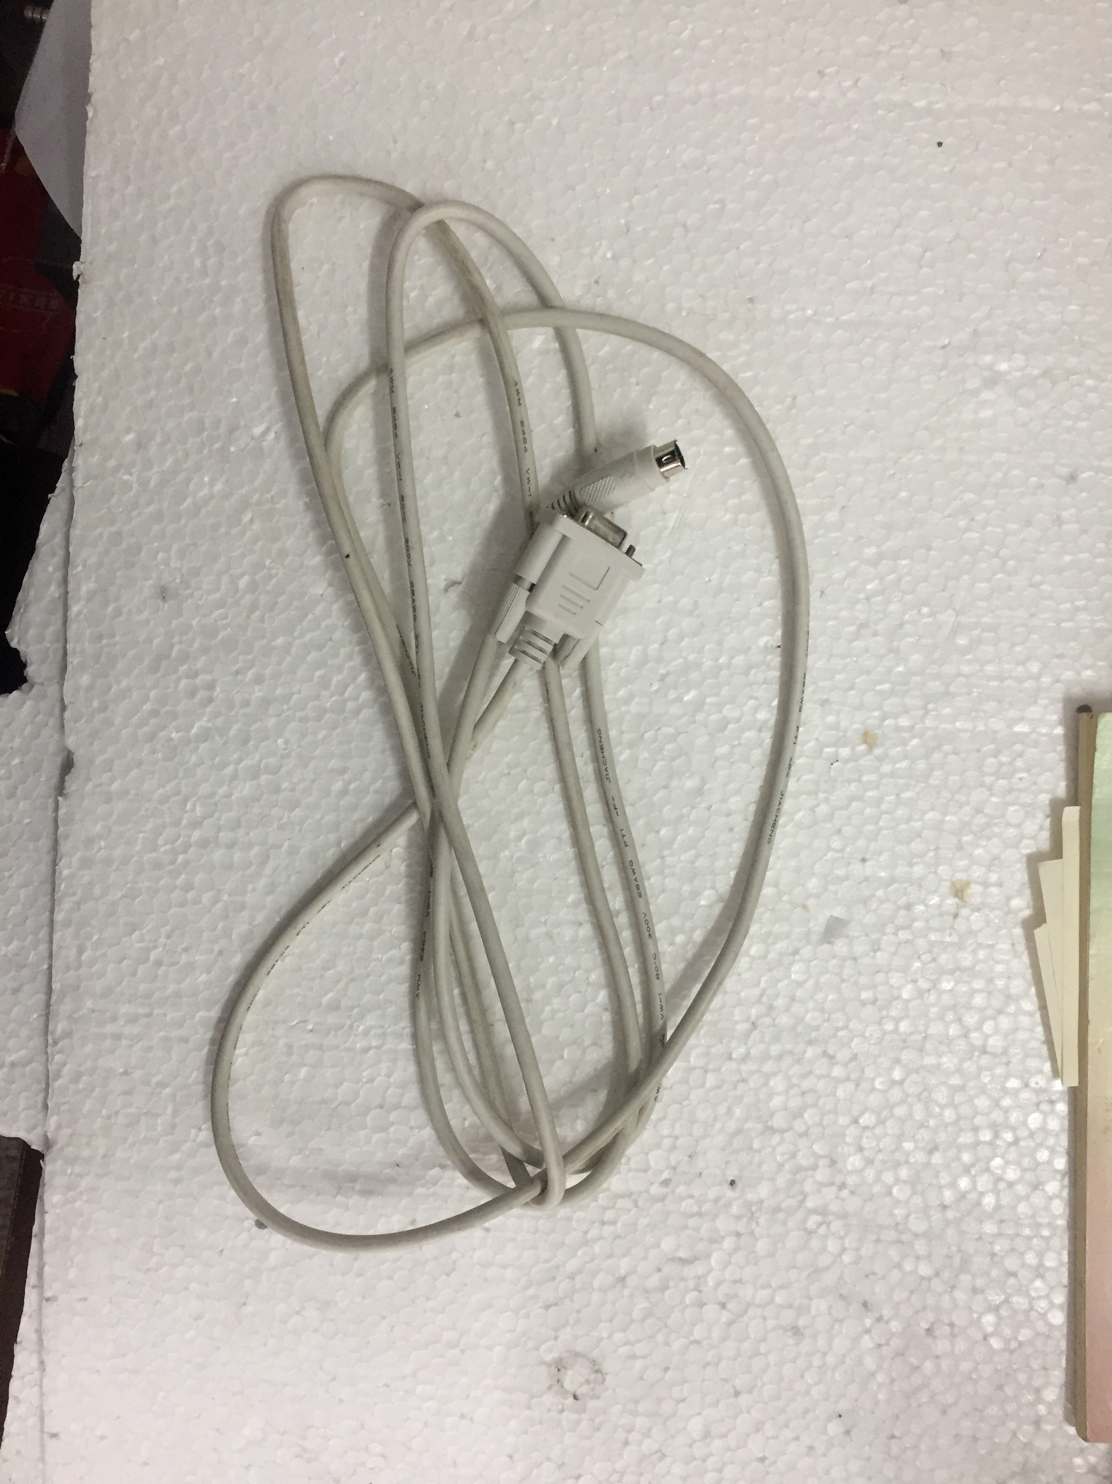 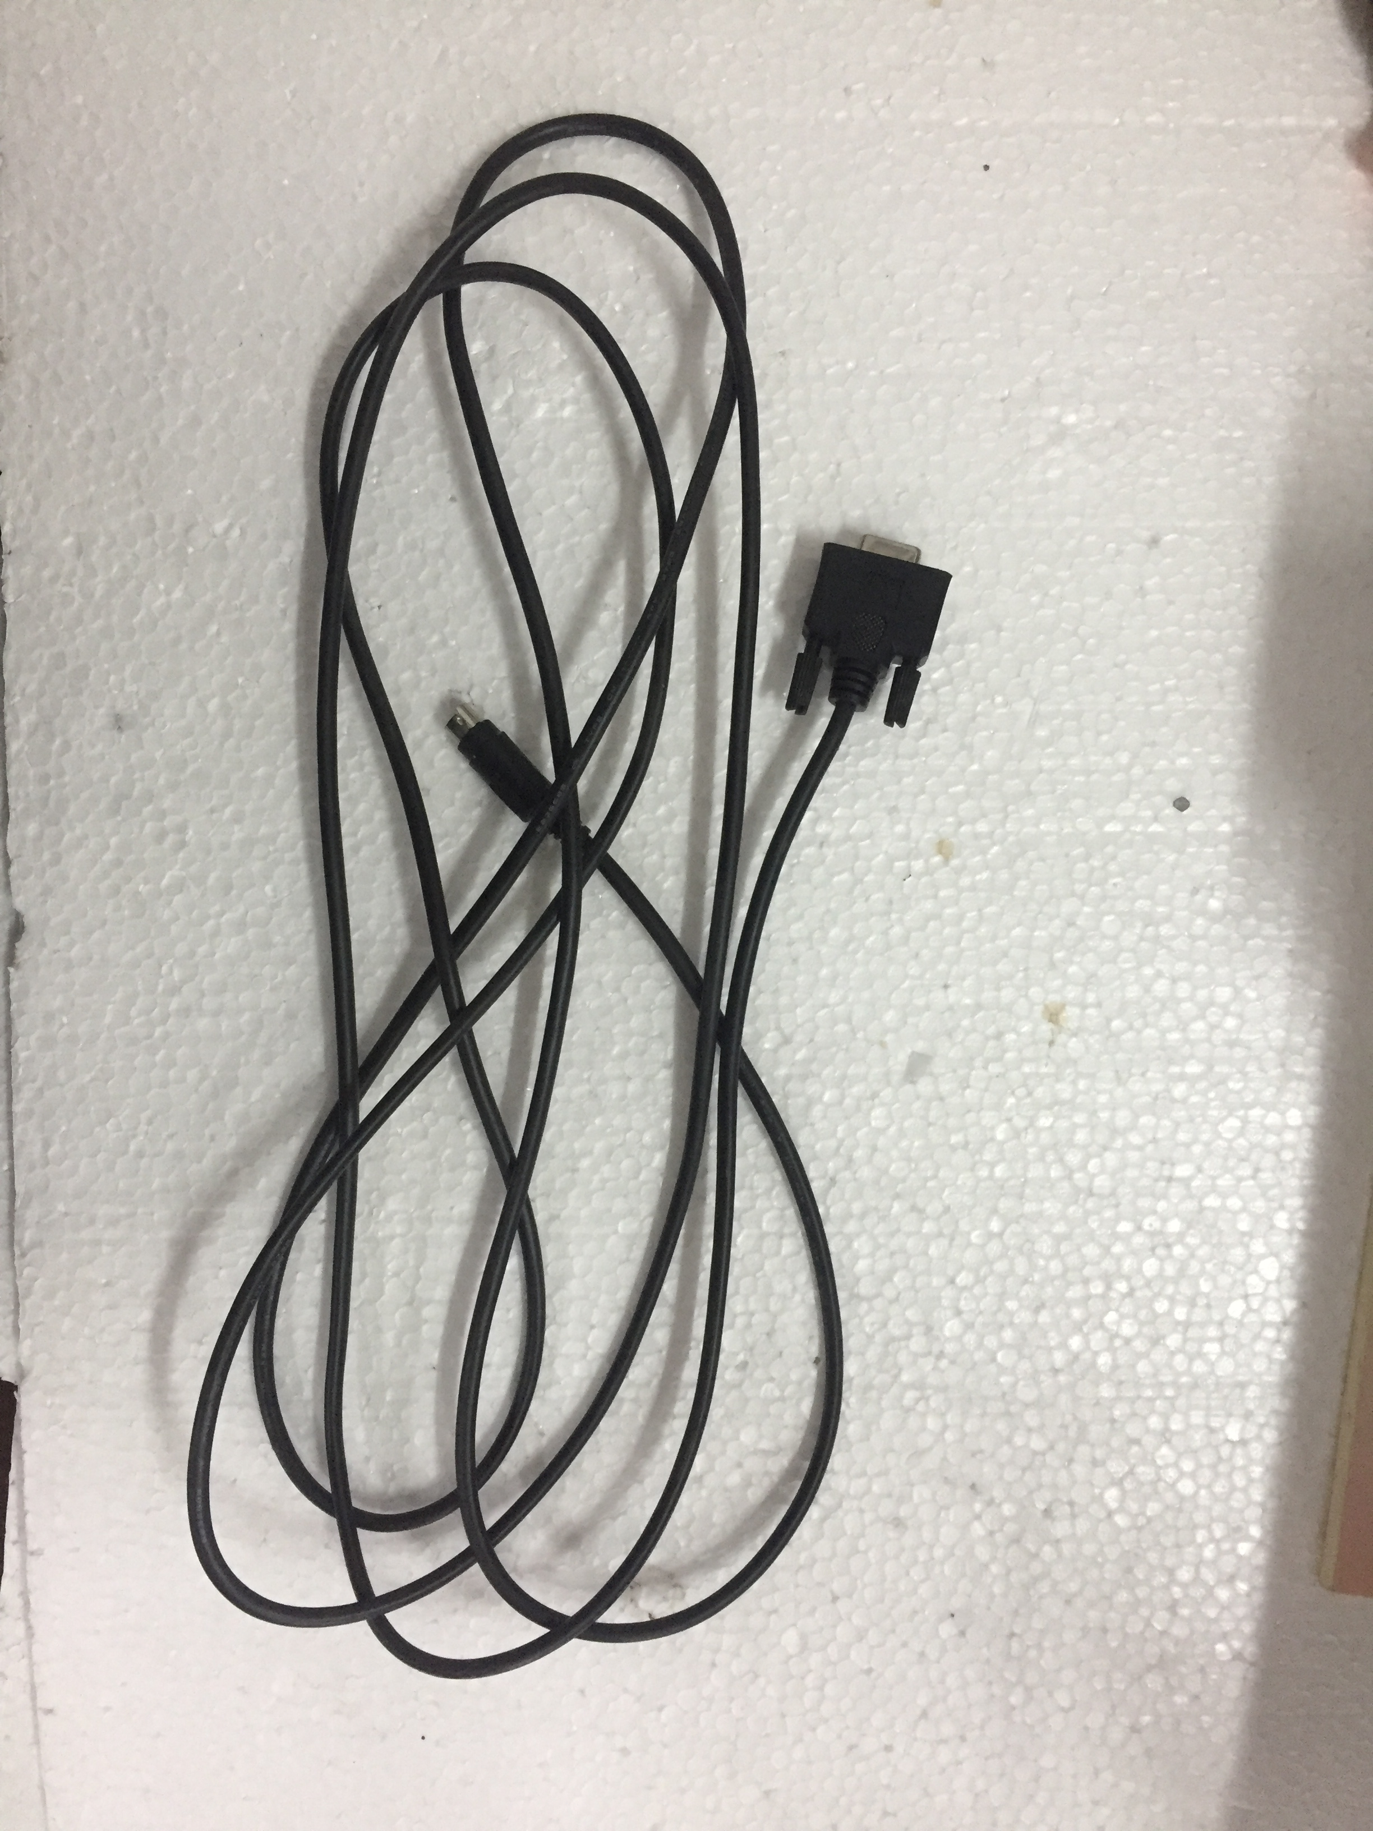

**下载线 数据线**

**注：一定要买下载线，下载线可以实现①下载程序 ②PLC与触摸屏通讯。**

**而数据线可以实现：PLC与触摸屏通讯。但是不能用于给PLC下载程序，再买触摸屏的时候，一定要和卖家说买下载线。（上图仅供参考）**

**（3）带光耦隔离继电器（16路）**

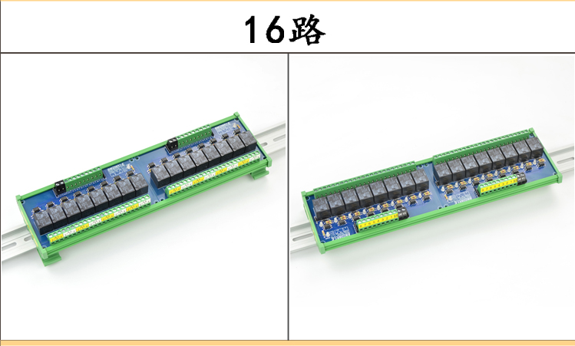

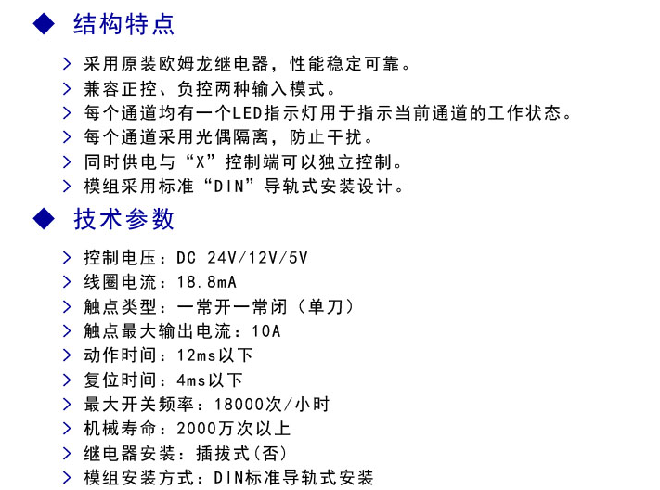

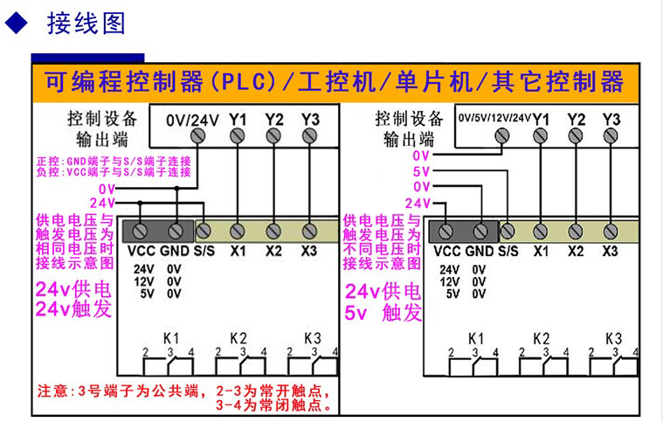

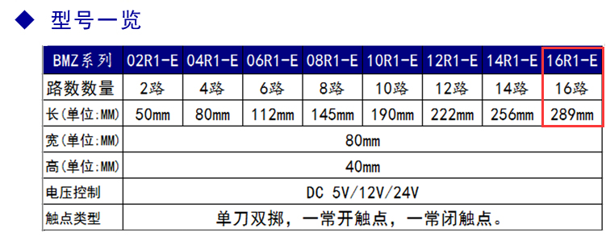

**（4）16路继电器 （双层，可以和客服联系要求）**

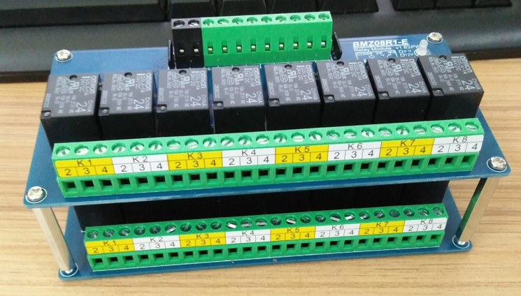

**尺寸：**长*宽*高  143mm*72mm*55mm

**（5）U槽型 光电开关（**型号：E3S-GS30C1 NPN 常开 直流三线**）**

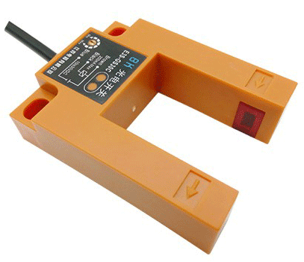

棕色：接+24 蓝色：接0V 黑色：信号线

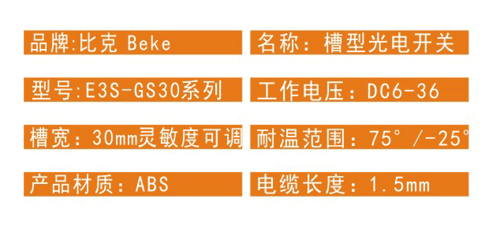

**（6）蜂鸣器24V**

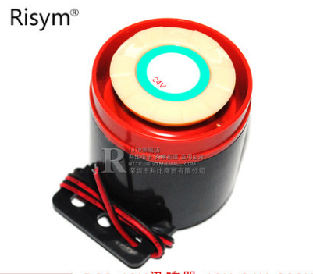

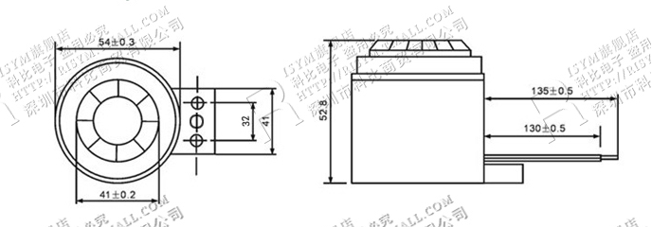

**红色是24V ， 黑色是Y（或零线）**

**（7）直流电源 （可不用买直流电源，直接电机提供24的电）**

**①NES-100-24 （输出24V）（如果要买，建议买第一款）**

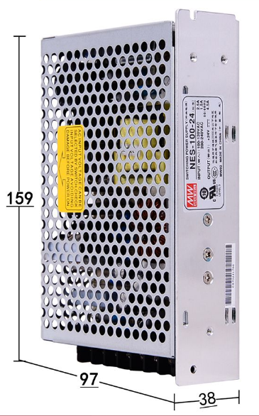

②GSM-H120D5+24 （目前用的，但是24V接口只有一个，太少）

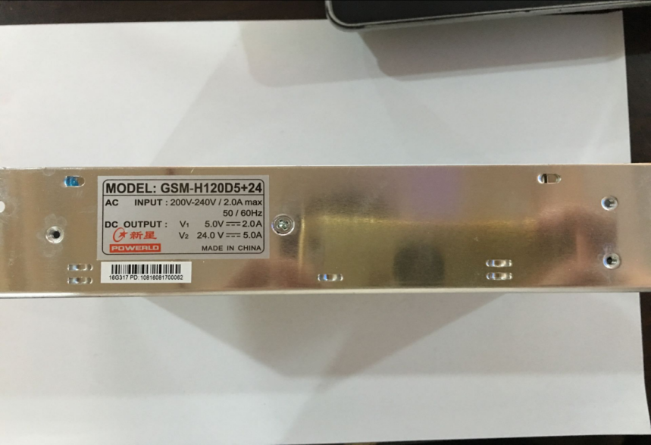

###### 新星电源 ：GSM-H120D5+24

###### 输入：176-264V

###### 输出：5V 2A  24V  5A